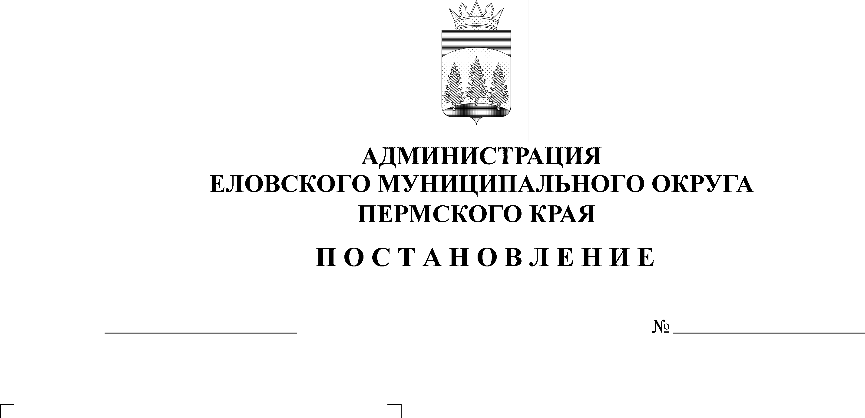
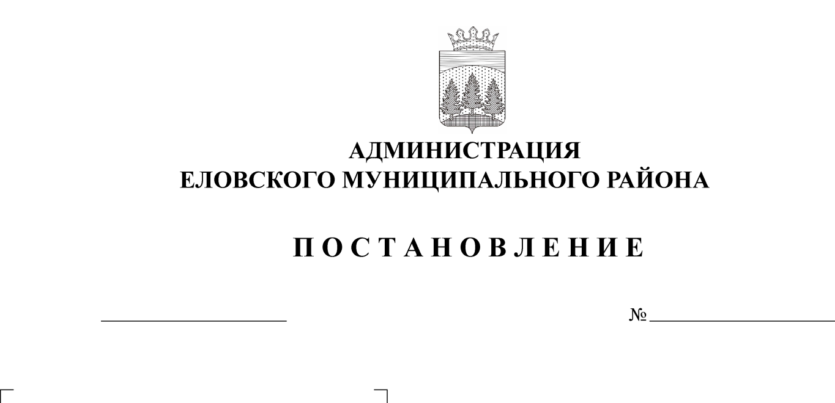
394-п
24.08.2021
О внесении изменений в муниципальную программу "Развитие системы образования Еловского муниципального округа Пермского края", утвержденную Постановлением администрации Еловского муниципального района от 30 октября 2020 г. № 445-п

В соответствии с Бюджетным кодексом Российской Федерации, Федеральным законом от 06 октября 2003 г. № 131-ФЗ «Об общих принципах организации местного самоуправления в Российской Федерации», Уставом Еловского муниципального округа Пермского края, Постановлением администрации Еловского района от 30 сентября 2016 г. № 331-п «Об утверждении Порядка принятия решений о разработке муниципальных программ, их формирование и реализация, Порядка проведения и критерий оценки эффективности реализации муниципальной программы»,
Администрация Еловского муниципального округа Пермского края ПОСТАНОВЛЯЕТ:
1. Утвердить прилагаемые изменения в муниципальную программу «Развитие системы образования Еловского муниципального округа Пермского края», утвержденную Постановлением администрации Еловского муниципального района от 30 октября 2020 г. № 445-п (в редакции Постановлений Администрации Еловского муниципального округа Пермского края от 24 февраля 2021 г. № 82-п, от 01 июня 2021 г. № 249-п) согласно приложению к настоящему Постановлению.
2. Настоящее Постановление обнародовать на официальном сайте газеты «Искра Прикамья» и на официальном сайте Еловского муниципального округа Пермского края.
3. Постановление вступает в силу со дня обнародования.

Глава муниципального округа –
глава администрации Еловского
муниципального округа Пермского края А.А. Чечкин

УТВЕРЖДЕНЫ
Постановлением
Администрации Еловского
муниципального округа Пермского края
от 24.08.2021 № 394-п

ИЗМЕНЕНИЯ,
которые вносятся в муниципальную программу «Развитие системы образования Еловского муниципального округа Пермского края», утвержденную постановлением Администрации Еловского муниципального района от 30 октября 2020 г. № 445-п
- В Паспорте муниципальной программы:
  - позиции 2, 3 изложить в следующей редакции:
2 | Ответственный руководитель | Заместитель главы администрации Еловского муниципального округа Пермского края по социальной политике
3 | Исполнитель программы | Отдел образования администрации Еловского муниципального округа Пермского края (далее - Отдел образования)

  - позицию 9 изложить в следующей редакции:
9 | Объемы и источники финансирования программы (подпрограммы) | 2021 год | 2022 год | 2023 год
 | программа, всего (руб.), в том числе: | 213580914,27 | 202077232,33 | 201434010,00
 | бюджет Еловского муниципального округа Пермского края | 51516679,64 | 44292048,40 | 43930858,00
 | бюджет Пермского края | 150866495,63 | 146401137,93 | 145991401,00
 | бюджет Российской Федерации | 11197739,00 | 11384046,00 | 11511751,00
 | внебюджетные источники | 0,00 | 0,00 | 0,00
 | Подпрограмма 1, всего (руб.) | 34956571,00 | 33454931,00 | 32823332,00
 | Бюджет Еловского муниципального округа Пермского края | 2738781,00 | 1769831,00 | 1769831,00
 | Бюджет Пермского края | 32217790,00 | 31685100,00 | 31053501,00
 | Бюджет Российской Федерации | 0,00 | 0,00 | 0,00
 | Внебюджетные источники | 0,00 | 0,00 | 0,00
 | Подпрограмма 2, всего (руб.) | 142114682,00 | 139765885,00 | 139649657,00
 | Бюджет Еловского муниципального округа Пермского края | 29145029,00 | 26660106,00 | 26660106,00
 | Бюджет Пермского края | 101771914,00 | 101721733,00 | 101477800,00
 | Бюджет Российской Федерации | 11197739,00 | 11384046,00 | 11511751,00
 | Внебюджетные источники | 0,00 | 0,00 | 0,00
 | Подпрограмма 3, всего (руб.) | 12529839,00 | 11389711,00 | 11389711,00
 | Бюджет Еловского муниципального округа Пермского края | 12529839,00 | 11389711,00 | 11389711,00
 | Бюджет Пермского края | 0,00 | 0,00 | 0,00
 | Бюджет Российской Федерации | 0,00 | 0,00 | 0,00
 | Внебюджетные источники | 0,00 | 0,00 | 0,00
 | Подпрограмма 4, всего (руб.) | 2645306,00 | 2436210,00 | 2436210,00
 | Бюджет Еловского муниципального округа Пермского края | 2645306,00 | 2436210,00 | 2436210,00
 | Бюджет Пермского края | 0,00 | 0,00 | 0,00
 | Бюджет Российской Федерации | 0,00 | 0,00 | 0,00
 | Внебюджетные источники | 0,00 | 0,00 | 0,00
 | Подпрограмма 5, всего (руб.) | 8782500,00 | 8474300,00 | 8435100,00
 | Бюджет Еловского муниципального округа Пермского края | 222200,00 | 39200,00 | 0,00
 | Бюджет Пермского края | 8560300,00 | 8435100,00 | 8435100,00
 | Бюджет Российской Федерации | 0,00 | 0,00 | 0,00
 | Внебюджетные источники | 0,00 | 0,00 | 0,00
 | Подпрограмма 6, всего (руб.) | 12532016,27 | 6556195,33 | 6700000,0
 | Бюджет Еловского муниципального округа Пермского края | 4215524,64 | 1996990,40 | 1675000,0
 | Бюджет Пермского края | 8316491,63 | 4559204,93 | 5025000,0
 | Бюджет Российской Федерации | 0,00 | 0,00 | 0,00
 | Внебюджетные источники | 0,00 | 0,00 | 0,00
 | Подпрограмма 7, всего (руб.) | 20000,00 | 0,00 | 0,00
 | Бюджет Еловского муниципального округа Пермского края | 20000,00 | 0,00 | 0,00
 | Бюджет Пермского края | 0,00 | 0,00 | 0,00
 | Бюджет Российской Федерации | 0,00 | 0,00 | 0,00
 | Внебюджетные источники | 0,00 | 0,00 | 0,00

2. В разделе «Финансирование муниципальной программы «Развитие системы образования Еловского муниципального округа Пермского края» позиции 1.6 изложить в следующей редакции:
1.6 | Подпрограмма «Приведение в нормативное состояние имущественных комплексов учреждений» | Бюджет Пермского края | 8316491,63 | 4559204,93 | 5025000,0
 |  | Бюджет Еловского округа Пермского края | 4215524,64 | 1996990,40 | 1675000,0
 |  | Бюджет Российской Федерации | 0,00 | 0,00 | 0,00
3. Раздел Финансирование Подпрограммы 1.6 «Приведение в нормативное состояние имущественных комплексов учреждений» муниципальной программы «Развитие системы образования Еловского муниципального округа Пермского края» дополнить мероприятиями 1.6.1.1.18, 1.6.1.1.19, 1.6.1.1.20 следующего содержания:
1.6.1.1.18 | Установка системы видеонаблюдения в СП МОУ «Еловская СОШ»- Детский сад №1 и №4 | ОУ | Кол-во |  | 1 | 0 | 0 | бюджет ЕМО ПК | 300000,00 | 0,00 | 0,00
 |  |  |  |  |  |  |  | Бюджет Пермского края | 0,00 | 0,00 | 0,00
 |  |  |  |  |  |  |  | Бюджет Российской Федерации | 0,00 | 0,00 | 0,00
1.6.1.1.19 | Разработка проектной документации системы АПС в МОУ «Сугановская СОШ» | ОУ | Кол-во |  | 1 | 0 | 0 | бюджет ЕМО ПК | 150000,00 | 0,00 | 0,00
 |  |  |  |  |  |  |  | Бюджет Пермского края | 0,00 | 0,00 | 0,00
 |  |  |  |  |  |  |  | Бюджет Российской Федерации | 0,00 | 0,00 | 0,00
1.6.1.1.20 | Ремонт системы отопления в МОУ «Осиновская ООШ» | ОУ | Кол-во |  | 1 | 0 | 0 | бюджет ЕМО ПК | 43500,00 | 0,00 | 0,00
 |  |  |  |  |  |  |  | Бюджет Пермского края | 0,00 | 0,00 | 0,00
 |  |  |  |  |  |  |  | Бюджет Российской Федерации | 0,00 | 0,00 | 0,00
4. Мероприятие 1.7.1.1 Подпрограммы 1.7 «Реализация мероприятий в сфере молодежной политики» изложить в следующей редакции:
1.7.1.1 | Организация и проведение мероприятий в сфере молодежной политики, включая мероприятия по нацпроекту «Социальная активность» | МБУ ДО «ЦДТ» | Количество участников | чел. | 200 | 200 | 200 | Бюджет Еловского муниципального округа Пермского края | 20000,00 | 0,00 | 0,00
 |  |  |  |  |  |  |  | Бюджет Пермского края | 0 | 0 | 0
 |  | Итого по ПНР

